17 февраля на дворовой площадке по адресу: Палехская ул. д. 11 прошел праздник «Наш двор»
19.02.2024
Мероприятие было организовано Молодежной палатой Ярославского района. Праздник открыл глава управы Турков Алексей Михайлович. Он пожелал жителям всегда вести здоровый образ жизни, быть активными, спортивными и стремится к победам !
Дети и взрослые прошли веселые и семейные эстафеты, спортивные состязания, приняли участие в конкурсе снеговиков и так же получили сладкие призы!
Благодарим всех, кто разделил этот праздник вместе с нами!
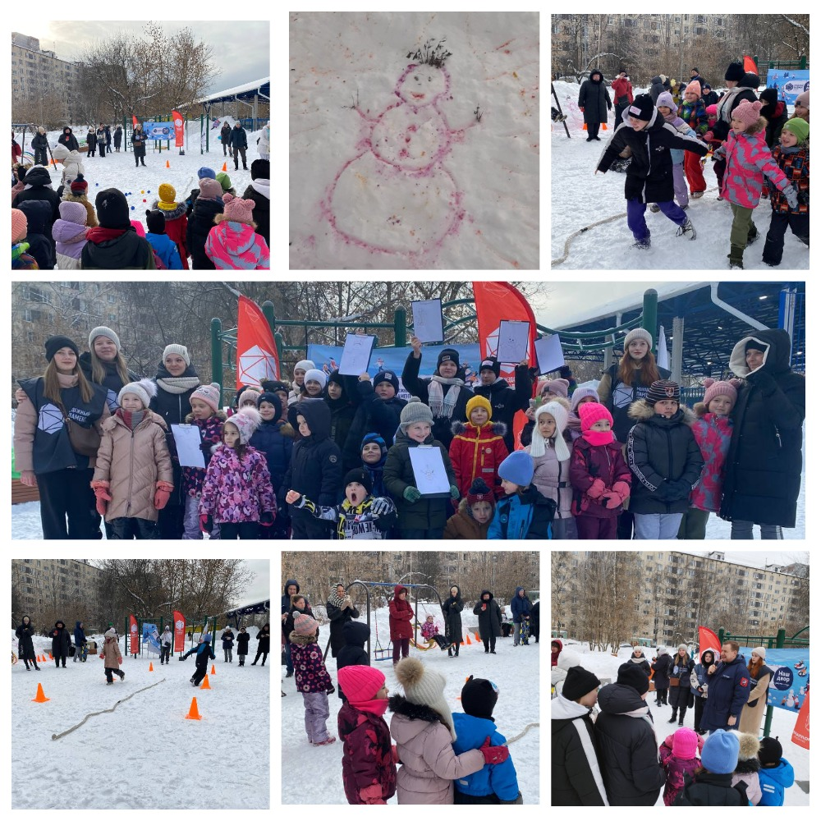

Адрес страницы: http://yaroslavsky.mos.ru/directions-of-work/social-sphere/semeynaya-i-molodyezhnaya-politika/detail/12173977.html
Управа Ярославского района города Москвы

